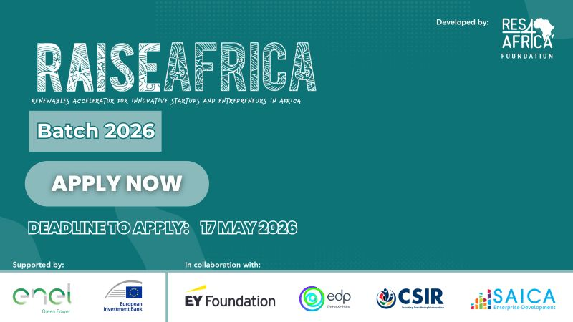

RAISEAfrica 2026 est désormais ouvert aux candidatures !
Êtes-vous un jeune entrepreneur ou une startup travaillant dans le secteur des énergies renouvelables en Afrique ? C’est votre opportunité d’élever votre idée au niveau supérieur.
Avec le lancement de l’édition 2026 de RAISEAfrica – Accélérateurs d’énergies renouvelables pour les startups innovantes et les entrepreneurs en Afrique, la Fondation RES4Africa continue de soutenir la prochaine génération d’innovateurs qui développent des solutions énergétiques durables à travers le continent.
Mis en œuvre avec le soutien de Enel Green Power et de la European Investment Bank (EIB), et en collaboration avec EY Foundation, EDP Renewables, Council for Scientific and Industrial Research (CSIR) et SAICA, le programme propose un parcours complet et personnalisé de pré-accélération et d’accélération. Les participants sélectionnés auront accès à :
✨ Mentorat et coaching
🌍 Opportunités de réseautage et visibilité internationale
💡 Soutien à la collecte de fonds
🤝 Liens avec des acteurs clés de l’écosystème énergétique
Jusqu’à 6 startups et entrepreneurs seront sélectionnés et recevront une contribution d’entrée de 3 000 €, avec la possibilité de concourir pour le prix du Jeune Talent de l’Année (jusqu’à 10 000 €).
📅 Date limite : 17 mai 2026 (23h59 CET)
Si vous avez entre 18 et 35 ans et développez des solutions innovantes d’énergie renouvelable pour le marché africain, nous vous encourageons à postuler.
🔗 Postulez dès maintenant et apprenez-en plus 👉 https://lnkd.in/d2z-Pibz

